Министерство образования и науки Кыргызской Республики

Кыргызский государственный технический университет

им.И.Раззакова

Факультет информационных технологий

Кафедра «Программное обеспечение компьютерных систем»

Направление:710400 «Программная инженерия»

ОТЧЕТ

По дисциплине: «Введение в программную инженерию»

Лабораторная работа №5

Тема: «Двумерные массивы»

Выполнил: студент группы

ПИ(б)-5-19 Кудайбергенов Эрмек

Проверил: доцент Искаков Р.Т

Бишкек – 2019

1. Задан двумерный массив, содержащий 3 строки и 4 столбца. Найти наибольший элемент массива, номер строки и столбца, в которых он расположен.

* Код программы

#include <iostream>

#include <cstdlib>

#include <ctime>

using namespace std;

int main() {

setlocale(LC_ALL, "rus");

const int str = 3;

const int stolb = 4;

double A[str][stolb];

int max = 0, x, y;

srand(time(NULL));

for (int i = 0; i < str; i++) {

for (int j = 0; j < stolb; j++) {

A[i][j] = rand() % 21 - 10;

cout << "Arr[" << i << "][" << j << "]=" << A[i][j] << "\t";

if (A[i][j] > max) {

max = A[i][j];

x = i;

y = j;

}

}

cout << endl;

}

cout << "Наибольший элемент: " << max << endl;

cout << "Номер строки - " << x << endl;

cout << "Номер столбца - " << y << endl;

system("pause");

return 0;

}

* Вывод программы

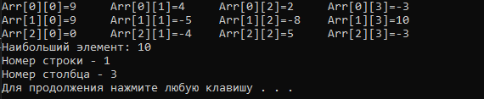

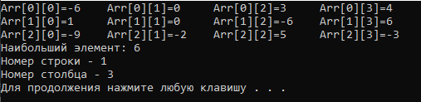

1. Определить количество положительных элементов каждого столбца двумерного массива, содержащего 5 строк и 5 столбцов.

* Код программы

#include <iostream>

#include <cstdlib>

#include <ctime>

using namespace std;

int main() {

setlocale(LC_ALL, "rus");

const int N = 5;

int Arr[N][N] = {}, B[N] = {}, kol;

srand(time(NULL));

for (int i = 0; i < N; i++) {

for (int j = 0; j < N; j++) {

Arr[i][j] = rand() % 21 - 10;

cout << "Arr[" << i << "][" << j << "]=" << Arr[i][j] << "\t";

}

cout << endl;

}

for (int j = 0; j < N; j++) {

kol = 0;

for (int i = 0; i < N; i++) {

if (Arr[i][j] > 0) {

kol++;

}

B[j] = kol;

}

}

cout << "Результаты:\n";

for (int i = 0; i < N; i++) {

cout << "Кол-во положительных эл-тов " << i << "-столбец = " << B[i] << endl;

}

system("pause");

return 0;

}

* Вывод программы

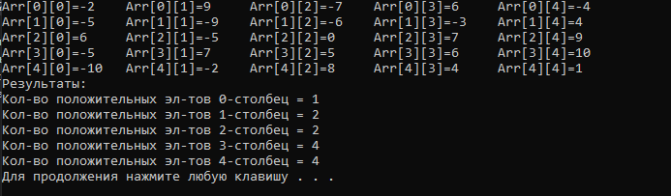

1. Составить программу для вычисления средних арифметических значений положительных элементов каждого столбца двумерного массива, содержащего 6 столбцов и три строки. При условии, что в каждом столбце есть хотя бы один положительный элемент.

* Код программы

#include <iostream>

#include <cstdlib>

#include <ctime>

using namespace std;

int main() {

setlocale(LC_ALL, "rus");

const int str = 3, stolb = 6;

int Arr[str][stolb] = {};

int kol = 0;

double sum = 0, average = 0;

for (int i = 0; i < str; i++) {

for (int j = 0; j < stolb; j++) {

Arr[i][j] = rand() % 21 - 10;

cout << "Arr[" << i << "][" << j << "]=" << Arr[i][j] << "\t";

}

cout << endl;

}

for (int j = 0; j < stolb; j++) {

sum = 0;

kol = 0;

for (int i = 0; i < str; i++) {

if (Arr[i][j] > 0) {

sum += Arr[i][j];

kol++;

}

}

if (sum > 0) {

average = sum / kol;

cout << "Кол-во положительных эл-тов (" << j << "-столбец) " << "\t" << "Cр.арифм = " << average << endl;

}

else {

cout << "B стобце №" << j << "нет положительных элементов" << endl;

}

}

system("pause");

return 0;

}

* Вывод программы

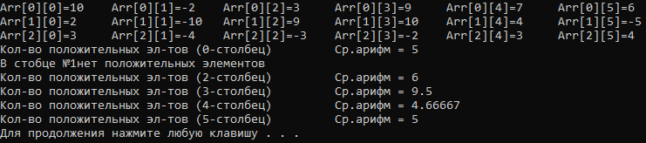

1. Дана действительная квадратная матрица. Заменить нулями все элементы, расположенные на главной диагонали и выше нее.

* Код программы

#include<iostream>

#include<cstdlib>

#include<ctime>

using namespace std;

int main() {

setlocale(LC_ALL, "rus");

srand(time(NULL));

const int N = 5;

double A[N][N];

for (int i = 0; i < N; i++) {

for (int j = 0; j < N; j++) {

A[i][j] = rand() % 20;

cout << "Arr[" << i << "][" << j << "]=" << A[i][j] << "\t";

}

cout << endl;

}

for (int i = 0; i < N; i++)

for (int j = 0; j < N; j++) {

if (i <= j)

A[i][j] = 0;

}

cout << endl;

for (int i = 0; i < N; i++) {

for (int j = 0; j < N; j++)

cout << "Arr[" << i << "][" << j << "]=" << A[i][j] << "\t";

cout << endl;

}

system("pause");

return 0;

}

* Вывод программы

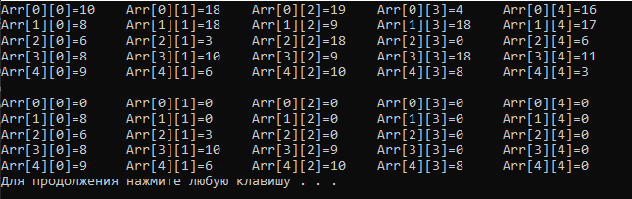

1. Даны 8 действительных чисел х1, х2, …, х8. Получить квадратную матрицу 8х8

х1 х2 … х8

х12 х22 … х82

…..

х18 х28 … х88

* Код программы

#include <iostream>

#include<cstdlib>

#include<ctime>

using namespace std;

int main() {

setlocale(LC_ALL, "rus");

const int n = 8;

int A[n] = {}, Arr[n][n] = {};

srand(time(NULL));

for (int i = 0; i < n; i++) {

A[i] = rand() % 3 + 1;

cout << "A[" << i << "]=" << A[i] << "\t";

}

cout << endl;

cout << "Результаты:" << endl;

for (int i = 0; i < n; i++) {

for (int j = 0; j < n; j++) {

Arr[i][j] = pow(A[j], i + 1);

cout << "Arr[" << i << "][" << j << "]=" << Arr[i][j] << "\t";

}

cout << endl;

}

system("pause");

return 0;

}

* Вывод программы

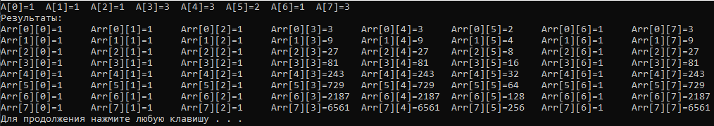

1. Дан двумерный массив, содержащий 3 строки и 4 столбца. Упорядочить массив по убыванию элементов 3-ей строки.

* Код программы

#include <iostream>

#include<cstdlib>

#include<ctime>

using namespace std;

int main() {

setlocale(LC_ALL, "rus");

const int str = 3, stolb = 4;

int Arr[str][stolb], temp;

srand(time(NULL));

cout << "Массив размером 3х4: " << endl;

cout << endl;

for (int i = 0; i < str; i++) {

for (int j = 0; j < stolb; j++) {

Arr[i][j] = rand() % 10;

cout << "Arr[" << i << "][" << j << "]=" << Arr[i][j] << "\t";

}

cout << endl;

}

for (int i = 0; i < str; i++) {

for (int j = 0; j < stolb - 1; j++) {

if (Arr[2][j] < Arr[2][j + 1]) {

for (int k = 0; k < str; k++) {

temp = Arr[k][j];

Arr[k][j] = Arr[k][j + 1];

Arr[k][j + 1] = temp;

}

}

}

}

cout << endl;

cout << endl;

cout << "Результат:";

for (int i = 0; i < str; i++) {

cout << endl;

for (int j = 0; j < stolb; j++) {

cout << "Arr[" << i << "][" << j << "]=" << Arr[i][j] << "\t";

}

}

system("pause");

return 0;

}

* Вывод программы

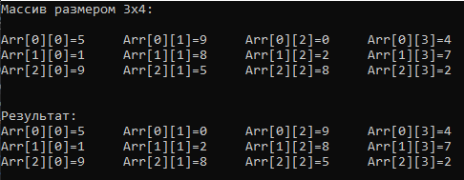

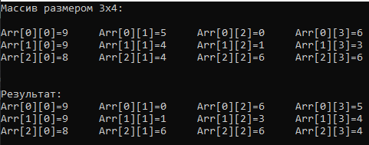

1. Дан двумерный массив, содержащий 5 строк и 2 столбца. Упорядочить массив по возрастанию элементов 2-го столбца.

* Код программы

#include <iostream>

#include<cstdlib>

#include<ctime>

using namespace std;

int main() {

setlocale(LC_ALL, "rus");

const int str = 5, stolb = 2;

int Arr[str][stolb], temp;

srand(time(NULL));

cout << "Массив размером 5х2: " << endl;

cout << endl;

for (int i = 0; i < str; i++) {

cout << endl;

for (int j = 0; j < stolb; j++) {

Arr[i][j] = rand() % 10;

cout << "Arr[" << i << "][" << j << "]=" << Arr[i][j] << "\t";

}

}

for (int j = 0; j < str; j++) {

for (int i = 0; i < str - 1; i++) {

if (Arr[i][1] > Arr[i + 1][1]) {

for (int k = 0; k < stolb; k++) {

temp = Arr[i][k];

Arr[i][k] = Arr[i + 1][k];

Arr[i + 1][k] = temp;

}

}

}

}

cout << endl;

cout << endl;

cout << "Результат" << endl;

for (int i = 0; i < str; i++) {

cout << endl;

for (int j = 0; j < stolb; j++) {

cout << "Arr[" << i << "][" << j << "]=" << Arr[i][j] << "\t";

}

}

system("pause");

return 0;

}

* Вывод программы

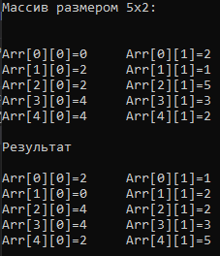 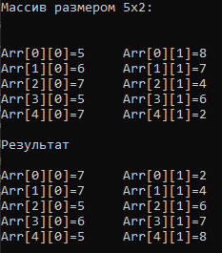

1. Даны целые числа . Получить целочисленную матрицу b каждый элемент, которой определяется по следующей формуле , i,j=0,1,2.

* Код программы

#include <iostream>

#include<cstdlib>

#include<ctime>

using namespace std;

int main() {

setlocale(LC_ALL, "rus");

const int N = 3;

int A[N] = {}, B[N][N] = {};

srand(time(NULL));

for (int i = 0; i < N; i++) {

cout << "Введите A[" << i << "] = ";

cin >> A[i];

cout << endl;

}

for (int i = 0; i < N; i++) {

for (int j = 0; j < N; j++) {

B[i][j] = A[i] - 3 * A[j];

}

}

cout << endl;

for (int i = 0; i < N; i++) {

for (int j = 0; j < N; j++) {

cout << "B[" << i << "][" << j << "]=" << B[i][j] << "\t";

}

cout << endl;

}

system("pause");

return 0;

}

* Вывод программы

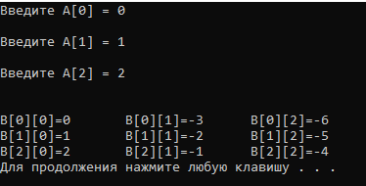

1. Дана квадратная матрица А, содержащая 5 строк и 5 столбцов. Получить две квадратные матрицы В и С, элементы которых определяются по следующим формулам



* Код программы

#include<iostream>

#include<cstdlib>

#include<ctime>

using namespace std;

int main() {

setlocale(LC_ALL, "rus");

const int N = 5;

int A[N][N], B[N][N], C[N][N];

for (int i = 0; i < N; i++) {

for (int j = 0; j < N; j++) {

A[i][j] = rand() % 10;

cout << "A[" << i << "][" << j << "]=" << A[i][j] << "\t";

}

cout << endl;

}

cout << endl;

cout << "Матрица A" << endl;

for (int i = 0; i < N; i++) {

for (int j = 0; j < N; j++) {

cout << A[i][j] << " ";

}

cout << endl;

}

cout << endl;

for (int i = 0; i < N; i++) {

for (int j = 0; j < N; j++) {

if (j >= i) {

B[i][j] = A[i][j];

C[i][j] = -A[i][j];

}

else {

B[i][j] = A[j][i];

C[i][j] = A[i][j];

}

}

}

cout << "Матрица B" << endl;

for (int i = 0; i < N; i++) {

for (int j = 0; j < N; j++) {

cout << B[i][j] << " ";

}

cout << endl;

}

cout << endl;

cout << "Матрица C" << endl;

for (int i = 0; i < N; i++) {

for (int j = 0; j < N; j++) {

cout << C[i][j] << "\t";

}

cout << endl;

}

system("pause");

return 0;

}

* Вывод программы

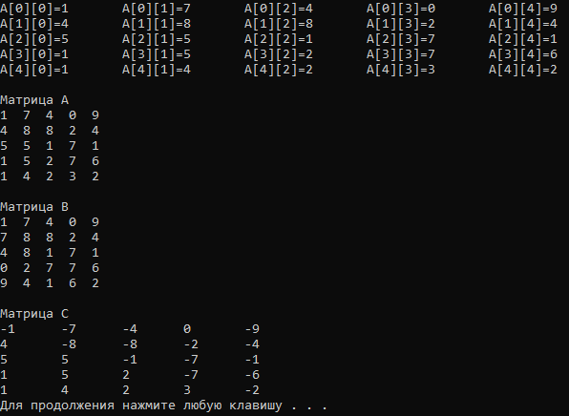

1. Найти наибольший элемент главной диагонали матрицы С размером 4х4 и вывести на печать всю строку, в которой он находится.

* Код программы

#include<iostream>

#include<cstdlib>

#include<ctime>

using namespace std;

int main() {

setlocale(LC_ALL, "rus");

const int N = 4;

int Arr[N][N] = {}, index, maxNum;

srand(time(NULL));

for (int i = 0; i < N; i++) {

for (int j = 0; j < N; j++) {

Arr[i][j] = rand() % 15;

cout << Arr[i][j] << "\t";

}

cout << endl;

}

maxNum = Arr[0][0];

index = 0;

for (int i = 1; i < N; i++) {

if (maxNum < Arr[i][i]) {

maxNum = Arr[i][i];

index = i;

}

}

cout << "==========================" << endl;

for (int i = 0; i < N; i++) {

cout << "Arr[" << index << "][" << i << "]=" << Arr[index][i] << "\t";

}

cout << endl;

system("pause");

return 0;

}

* Вывод программы

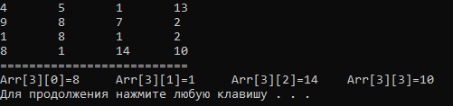

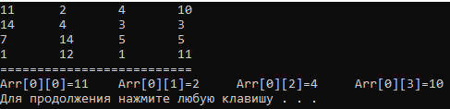

1. Перемножить матрицы А размером nхm и В размером mхl. Элементы результирующей матрицы получить с помощью следующей формулы 

* Код программы

#include<iostream>

#include<cstdlib>

#include<ctime>

using namespace std;

int main() {

setlocale(LC_ALL, "rus");

const int N = 3, M = 4, L = 5;

int A[N][M] = {}, B[M][L] = {}, C[N][L] = {}, s;

srand(time(NULL));

cout << "Матрица A: " << endl;

for (int i = 0; i < N; i++) {

for (int j = 0; j < M; j++) {

A[i][j] = rand() % 10;

cout << "" << A[i][j] << "\t";

}

cout << endl;

}

cout << endl;

cout << "Матрица B: " << endl;

for (int i = 0; i < M; i++) {

for (int k = 0; k < L; k++) {

B[i][k] = rand() % 10;

cout << "" << B[i][k] << "\t";

}

cout << endl;

}

cout << endl;

for (int i = 0; i < N; i++) {

for (int k = 0; k < L; k++) {

s = 0;

for (int j = 0; j < M; j++) {

s = s + A[i][j] * B[j][k];

}

C[i][k] = s;

}

}

cout << "Матрица C: " << endl;

for (int i = 0; i < N; i++) {

for (int k = 0; k < L; k++) {

cout << C[i][k] << "\t";

}

cout << endl;

}

cout << endl;

system("pause");

return 0;

}

* Вывод программы

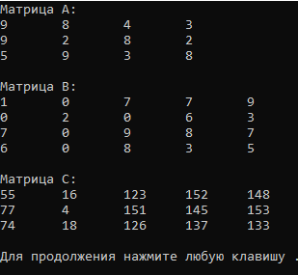 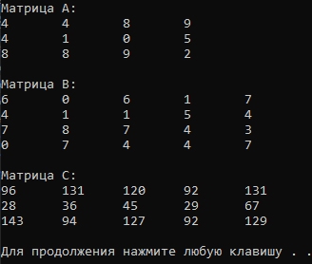

1. Вычислить суммы элементов каждой строки матрицы А размером 6х6, определить наибольшее значение этих сумм.

* Код программы

#include<iostream>

#include<cstdlib>

#include<ctime>

using namespace std;

int main() {

setlocale(LC_ALL, "rus");

const int n = 6;

int A[n][n], sum, f, max, x[n];

srand(time(NULL));

for (int i = 0; i < n; i++) {

for (int j = 0; j < n; j++) {

A[i][j] = rand() % 35;

cout << " " << A[i][j] << "\t";

}

cout << endl;

}

cout << endl;

for (int i = 0; i < n; i++) {

sum = 0;

for (int j = 0; j < n; j++) {

sum += A[i][j];

}

cout << sum << " " << endl;

x[i] = sum;

}

max = x[0];

for (int i = 1; i < n; i++) {

if (x[i] > max)

max = x[i];

}

cout << "Наибольшее из сумм равна : " << max << endl;

system("pause");

return 0;

}

* Вывод программы

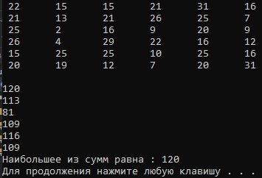 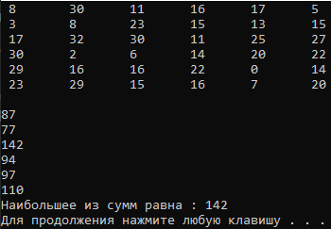

1. Дана действительная матрица размера 6х9. Найти среднее арифметическое наибольшего и наименьшего значений ее элементов.

* Код программы

#include<iostream>

#include<cstdlib>

#include<ctime>

using namespace std;

int main() {

setlocale(LC_ALL, "rus");

const int str = 6, stolb = 9;

int A[str][stolb], max, min;

double x;

srand(time(NULL));

for (int i = 0; i < str; i++) {

for (int j = 0; j < stolb; j++) {

A[i][j] = rand() % 35;

cout << " " << A[i][j] << "\t";

}

cout << endl;

}

cout << endl;

max = A[0][0];

min = A[0][0];

for (int i = 0; i < str; i++) {

for (int j = 0; j < stolb; j++) {

if (A[i][j] > max)

max = A[i][j];

if (A[i][j] < min)

min = A[i][j];

}

}

cout << "Наибольший элемент -> " << max << endl;

cout << "Наименьший элемент -> " << min << endl;

x = (max + min) / 2.;

cout << "Cреднее ариф. наибольшего и наименьшего -> " << x << endl;

system("pause");

return 0;

}

* Вывод программы

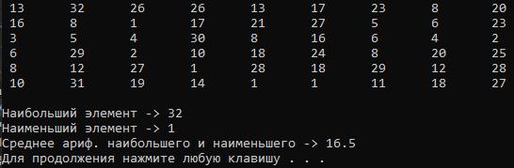

1. В квадратной матрице размера mxn найти значение наибольшего по модулю элемента матрицы, а также определить индексы этого элемента. Предполагается, что такой элемент единственный.

* Код программы

#include<iostream>

#include<cstdlib>

#include<ctime>

using namespace std;

int main() {

setlocale(LC_ALL, "rus");

const int N = 50, M = 50;

int A[N][M], max, n, m, x, y;

srand(time(NULL));

cout << "Введите число n " << endl;

cin >> n;

cout << "Введите число m" << endl;

cin >> m;

for (int i = 0; i < n; i++) {

for (int j = 0; j < m; j++) {

A[i][j] = -15 + rand() % 31;

cout << "a[" << i << "]" << "[" << j << "]= " << A[i][j] << "\t";

}

cout << endl;

}

cout << endl;

max = abs(A[0][0]);

x = 0;

y = 0;

for (int i = 0; i < n; i++) {

for (int j = 0; j < m; j++) {

if (abs(A[i][j]) > max) {

max = abs(A[i][j]);

x = i;

y = j;

}

}

}

cout << "Наибольший элемент по абсолютному значению [" << x << "]" << "[" << y << "]=" << max << endl;

system("pause");

return 0;

}

* Вывод программы

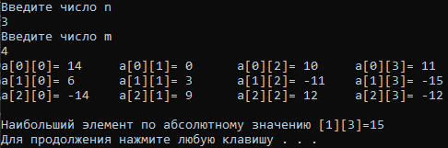

1. В данной действительной квадратной матрице порядка N найти сумму элементов строки, в которой расположен элемент с наименьшим значением. Предполагается, что такой элемент единственный.

* Код программы

#include<iostream>

#include<cstdlib>

#include<ctime>

using namespace std;

int main() {

setlocale(LC_ALL, "rus");

const int N = 50, M = 50;

double A[N][M], min = 0, s = 0;

int n, x = 0, y = 0;

srand(time(NULL));

cout << "Введите число n " << endl;

cin >> n;

for (int i = 0; i < n; i++) {

for (int j = 0; j < n; j++) {

A[i][j] = rand() % 15;

cout << "A[" << i << "]" << "[" << j << "]= " << A[i][j] << "\t";

}

cout << endl;

}

cout << endl;

min = A[0][0];

for (int i = 0; i < n; i++) {

for (int j = 0; j < n; j++) {

if (A[i][j] <= min) {

min = A[i][j];

x = i;

y = j;

}

}

}

for (int i = 0; i < n; i++) {

s = s + A[x][i];

}

cout << "Cтрока №" << x << endl;

cout << "Сумма " << s << endl;

cout << "Наименьший элемент -> " << "A[" << x << "]" << "[" << y << "]= " << A[x][y] << endl;

system("pause");

return 0;

}

* Вывод программы

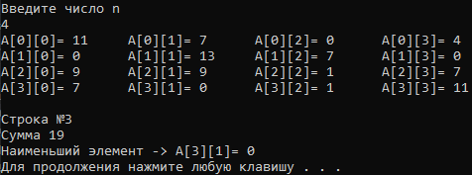

1. Получить целочисленную квадратную матрицу порядка n, элементами которой являются числа 1, 2, 3, …, n2 , расположенные по спирали

1 2 3 4 5

* Код программы

#include <iostream>

#include <cmath>

#include <stdlib.h>

#include <ctime>

using namespace std;

int main() {

setlocale(LC_ALL, "rus");

int n;

cout << "Введите порядок квадратной матрицы ";

cin >> n;

int Arr[50][50], d = n, k, count = 1;

for (int p = 0; count <= pow(n, 2); p++) {

for (int k = p; k < d; k++)

Arr[p][k] = count++;

for (int k = p + 1; k < d - 1; k++)

Arr[k][n - (p + 1)] = count++;

for (int k = n - (p + 1); k >= p; k--)

Arr[n - (p + 1)][k] = count++;

for (int k = n - (p + 2); k > p; k--)

Arr[k][p] = count++;

d--;

}

if (n % 2 == 1)

Arr[n / 2][n / 2] = pow(n, 2);

cout << endl;

for (int i = 0; i < n; i++) {

for (int j = 0; j < n; j++) {

cout << Arr[i][j] << "\t";

}

cout << "\n\n\n";

}

system("pause");

return 0;

}

* Вывод программы

